2008年度公式戦

JPDGAツアートーナメント(LT)

第７回神奈川オープン

ディスクゴルフトーナメント

募集要項

開催日 ２００９年１月１０日(土)～１１日(日)
会 場 神奈川県立愛川ふれあいの村

主催 日本ディスクゴルフ協会
主管 神奈川県ディスクゴルフ協会
後援 (財)日本レクリエーション協会
日本フライングディスク協会
協賛 Ｄ・Ｄ・Ｊａｍ
公認 JPDGA・PDGA
◆大会挨拶◆
おかげさまで第７回神奈川オープンの開催となりました。丹沢山地の東部に位置し半原富士とも呼ばれる霊峰仏果山を望む、自然に囲まれた場所でアップダウンに富んだコースをお楽しみください。新年のお忙しい時期とは思いますが、是非とも愛川まで足をお運びいただけると嬉しいです。皆様のご参加をスタッフ一同心よりお待ちしております。

神奈川県ディスクゴルフ協会 迎田 文雄

◆スケジュール◆※開催の都合により変更される場合があります、ご了承下さい。
●１月１０日(土)

9:00～ プロ部門受付（管理棟多目的ホール）
9:30～ 入村式・大会開会式
10:30～ プロ部門予選第1ラウンド(18H)
14:00～ プロ部門予選第2ラウンド(18H)
●１月１１日(日)

9:00～ アマチュア部門受付（管理棟多目的ホール）
9:30～ アマチュア部門プレーヤーズミーティング
10:00～ プロ部門予選第3ラウンド(18H)
アマチュア部門予選ラウンド(18H)
13:30～ プロ部門準決勝(9H)・アマチュア部門決勝(9H)
14:40～ プロ部門決勝(9H)

16:00～ 表彰式・閉会式・退村式
- 天候や進行状況等の都合によりスケジュールの変更の場合がありますのでご了承下さい。

◆募集内容◆（両部門合わせて最大72名）
●プロ部門：オープン・レディス・マスター
- 各クラス3名以上のエントリーで成立とします。
●アマチュア部門：アドバンス男女（年齢制限なし）・マスター男女（40歳以上）
グランドマスター男女（50歳以上）・シニア男女（60歳以上）
- その他の年齢別クラス（レジェンド、ジュニアU10・U13・U16等）を募集します。エントリーフォームの年齢別クラス欄をチェックしてください。
- レディス希望者は、エントリーフォームに希望クラスとレディス欄の2箇所にチェックしてください。
- 各クラス3名以上のエントリーで成立とします。2名以下の場合はクラス不成立として、上位クラスにて競技をしていただくことになりますのであらかじめご了承下さい。

◆競技内容◆※開催の都合により変更される場合があります、ご了承下さい。
●プロ部門（２日大会）
*予選ラウンド ：１８Ｈ×３（プロ部門参加者全員）
*準決勝ラウンド：９Ｈ（（プロ部門全参加人数が10～36名の場合は全員
37名以上の場合は各クラス参加人数の50%までが準決勝進出）
※37名以上の場合で各クラス参加人数が９名以下のクラスでは準決勝は行いません。
*決勝ラウンド ：９Ｈ（各クラス上位４位タイまで決勝進出）

●アマチュア部門（１日大会）
*予選ラウンド ：１８Ｈ（アマチュア部門参加者全員）
*決勝ラウンド ：９Ｈ（基本的に全員で決勝ラウンドを考えていますが、参加者多数により対応できない場合は、決勝進出者数を制限させていただきます。その場合の決勝進出順位は、当日発表いたします。）
●使用ディスク
PDGA及びJPDGA公認の150クラス及びライトディスク･ラウンドノーズディスク(水に浮くディスク)

◆参 加 費◆
●オープン部門 JPDGA会員５,５００円（会員以外７，５００円）
●アマチュア部門 JPDGA会員３,５００円（会員以外５，５００円）
●ジュニア部門 JPDGA会員２,５００円（会員以外３，５００円）
- 会員とはJPDGA会員（C会員を除く）及びJFDA（A）会員、主管・協力協会会員です。

◆表彰・副賞◆
●プロ部門 表彰：各クラス１位～4位
副賞：参加者数の上位１０％の選手が獲得
●アマチュア部門 表彰：各クラス１位～3位
副賞：参加者数の上位１０％の選手が獲得
- 両部門とも成立した各クラスの参加者数が9名以下の場合は2位まで、5名以下の場合は１位を表彰とします。

◆申込方法◆
別紙エントリーフォームに必要事項を記入・捺印の上、参加料の入金と同時にＦＡＸ、Ｅ-mailまたは郵便にて神奈川県ディスクゴルフ協会までお申し込み下さい。参加料は現金書留または銀行振込にてお願いいたします。
E-mailにより申し込みの場合は、申込書の内容をもれなく記載してください。
振込・郵送先
銀行振込：横浜銀行 瀬谷支店 (普通)１４１１７８８
神奈川県ディスクゴルフ協会（木村 修）
現金書留：〒246-0013 神奈川県横浜市瀬谷区相沢7-31-35
神奈川県ディスクゴルフ協会 木村 修
TEL/FAX ０４５－３０３－８５０１
E-mail：dg.kanagawa@hotmail.co.jp

◆締め切り◆
１月６日(火)必着
・エントリーフォームと参加料入金の両方の締め切りです。
・1月7日以降の遅延申し込みは，参加費に１,０００円が加算されます。
・宿泊・食事希望者は、エントリーフォームにチェックし代金を参加費と一緒に入金して下さい。
神奈川オープン施設・交通情報

神奈川県立愛川ふれあいの村
神奈川県愛甲郡愛川町半原３３９０ TEL:046-281-1611

施設全体図
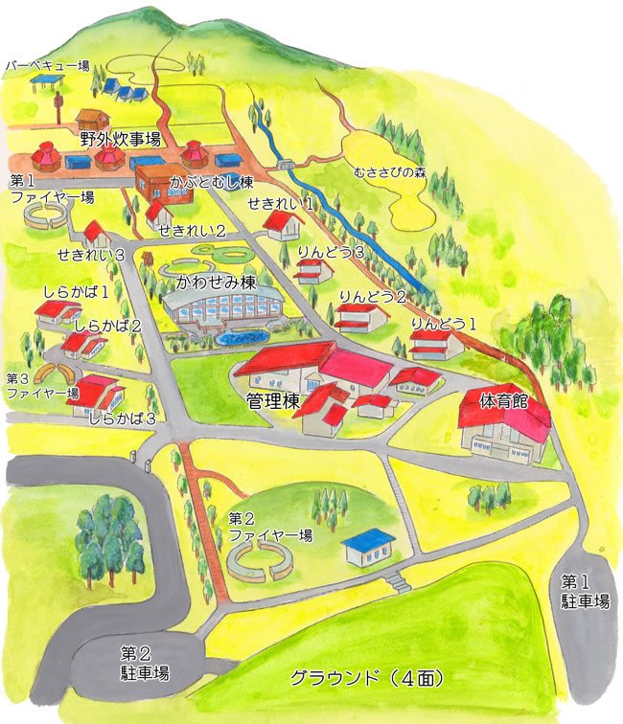

交通案内
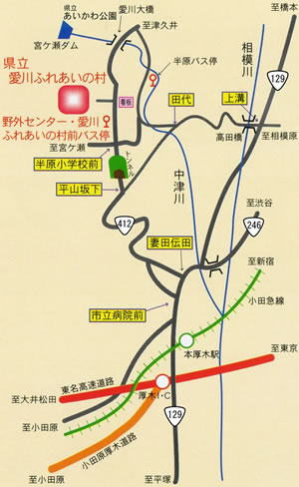

神奈川オープン最新情報はホームページで
神奈川県ディスクゴルフ協会では，ホームページで情報を公開しています。
神奈川オープンについても，大会参加者や結果等情報を発信しますので是非ご覧下さい。
《神奈川県ディスクゴルフ協会ホームページアドレス》
http://members.at.infoseek.co.jp/yorokusso/kanagawadgkyoukaihp.html

主催
《JPDGA日本ディスクゴルフ協会》
http://www.jpdga.jp

第7回 神奈川オープン エントリーフォーム 平成 年 月 日
フリガナ  氏名 |  |  | 年齢  歳 |  |  | ＪＰＤＧＡ＃
フリガナ  氏名 |  |  |  |  |  | ＰＤＧＡ ＃
住所 | 〒 都 府  道 県  ＴＥＬ （ ）  ＦＡＸ （ ）  ※JPDGA会員は都道府県のみ記入してください。非会員は全て記入をお願いします。
支払  方法 | □ 銀行振込 □ 現金書留  □ その他( ) | □ 男  □ 女 |  |  | 入金合計額 円  ※宿泊・食事代も一緒に入金して下さい。  入金日 月 日付
部門 | プロ部門 □オープン □レディス □マスター  アマチュア部門 □アドバンス □マスター □グランドマスター  □シニア □その他の年齢別クラス希望  □レディス（クラスとレディスの2箇所をチェック）
宿泊 | 10日（土）  □小・中学生（500円）  □高校生 （600円）  □その他一般（700円） |  |  | 宿泊施設は、愛川ふれあいの村宿泊棟を貸切  宿泊料金にはスリーピングシーツ代を含む
食事 | 10日（土）  □夕食 （800円） |  |  | 11日（日）  □朝食 （600円）  □昼食 （600円）
食事 | ※朝食・夕食は食堂にてバイキング、昼食は弁当となります。

誓 約 書

私は，第７回神奈川オープン ディスクゴルフトーナメントへの参加にあたり，下記のことを誓約いたします。

●私は大会主催者による全ての大会規約，規則，指示に従うことに同意します。
●私は大会において、テレビ、ラジオ、新聞、雑誌などが私を撮影、取材し、それをディスクゴルフ及び大会の報道の目的で放送又は掲載することに同意します。
●私は私個人の所有品及び競技用具の管理について，一切の責任を持ち，大会主催者に対してその紛失，破損等の責任を一切問いません。
●私は大会期間中に発生した事故などの責任を一切大会主催者に問いません。
●私は気象状態の悪化及び競技環境の不良等により競技日程あるいは競技内容に変更があっても異議を申しません。また大会が成立した場合，参加料の返金を請求しません。

署名 印

